17.02.2021 күні Қарағанды облысының білім беру дамытудың оқу-әдістемелік орталығының "Бірге оқимыз"жобасы аясында бастауыш сынып мұғалімі Кушелекова Мейркуль Койшыбаевна "Шексіз математика"таңдау курсы арқылы оқушылардың функционалдық сауаттылығын арттыру" тақырыбында өз іс-тәжірибесімен бөлісті.
Таңдау курс барысында функционалдық сауаттылығын арттыруда оқушылардың жеткен жетістіктерімен бөлісе отырып,белсенді оқытудың озық технологияларын тиімді пайдалана білді.
Мұғалім кәсіби тәжірибесін дамытудың қуатты құралы ретінде халықаралық зерттеу тапсырмаларға бағытталған "Tarsia","Moneta","Cиқырлы дөңгелекшелер" әдіс-тәсілдерін қолданды.
Ата-ана мен оқушы арасында бірлескен шебер-сыныптарда өткізген бейнесабақтардың үзінділерімен көрсетті.
Іс-тәжірибе алмасу алаңының қорытынды кезінде "Шексіз математика"таңдау курсы бойынша зерттеу жұмыстары жинақталып,авторлық бағдарлама ретінде өнім шығатыны айтылды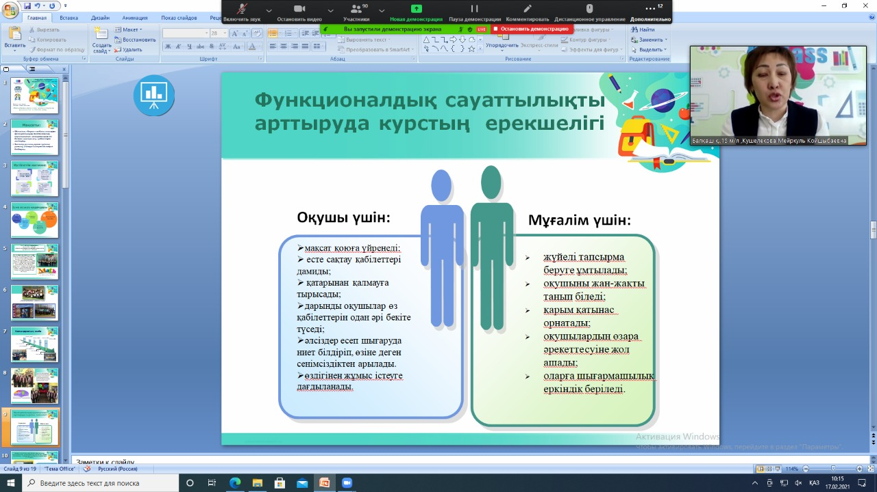
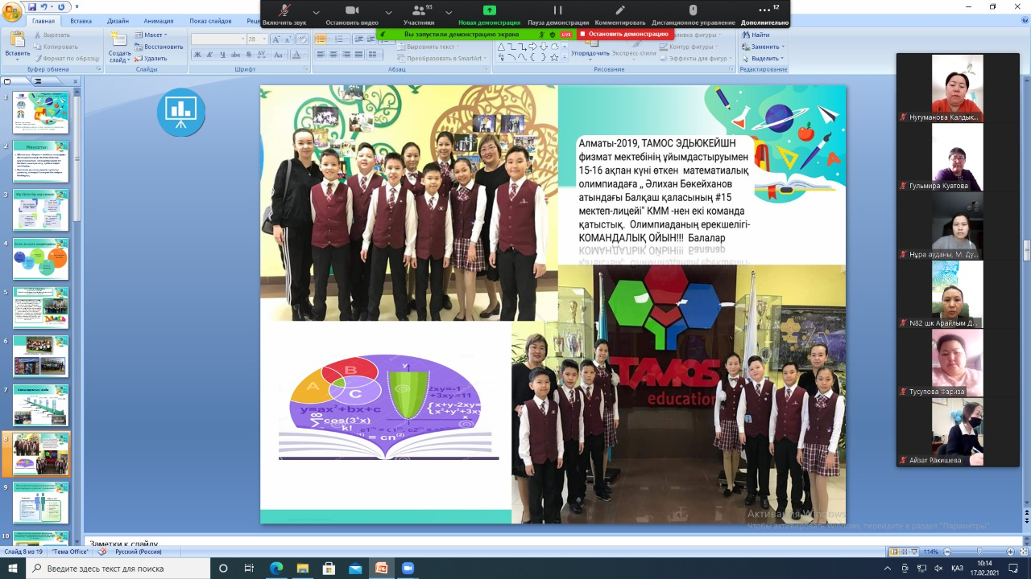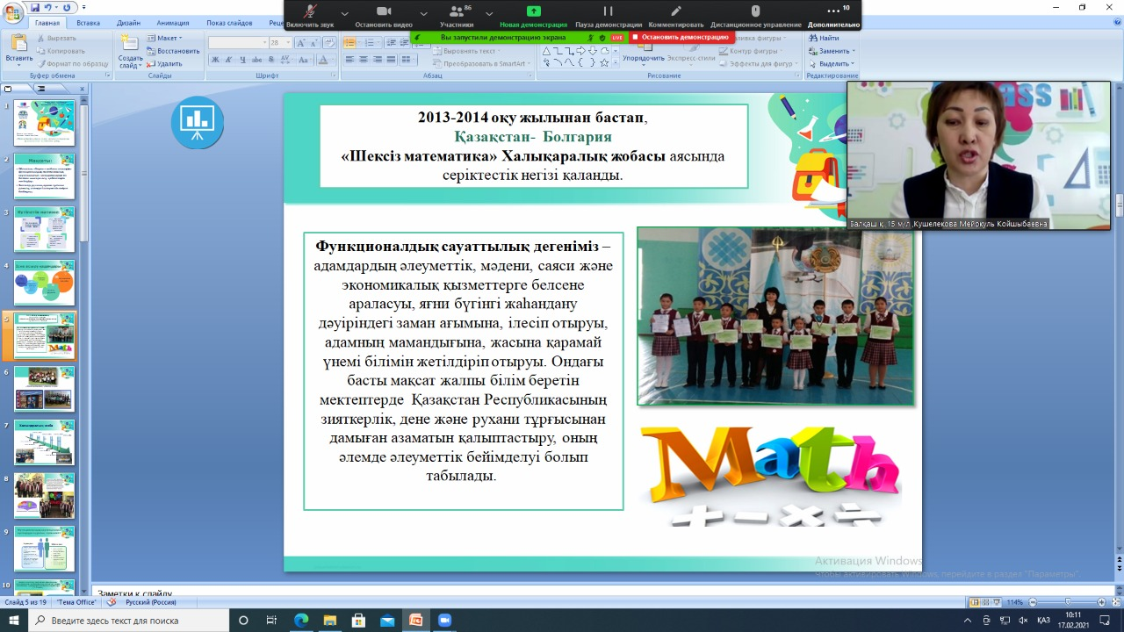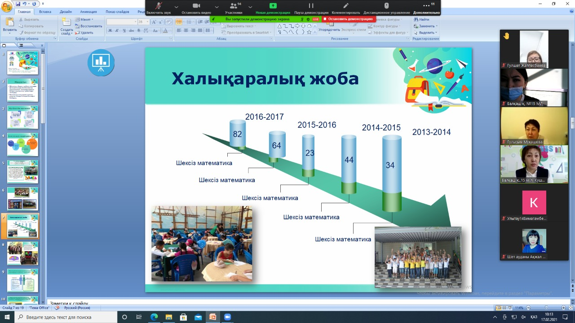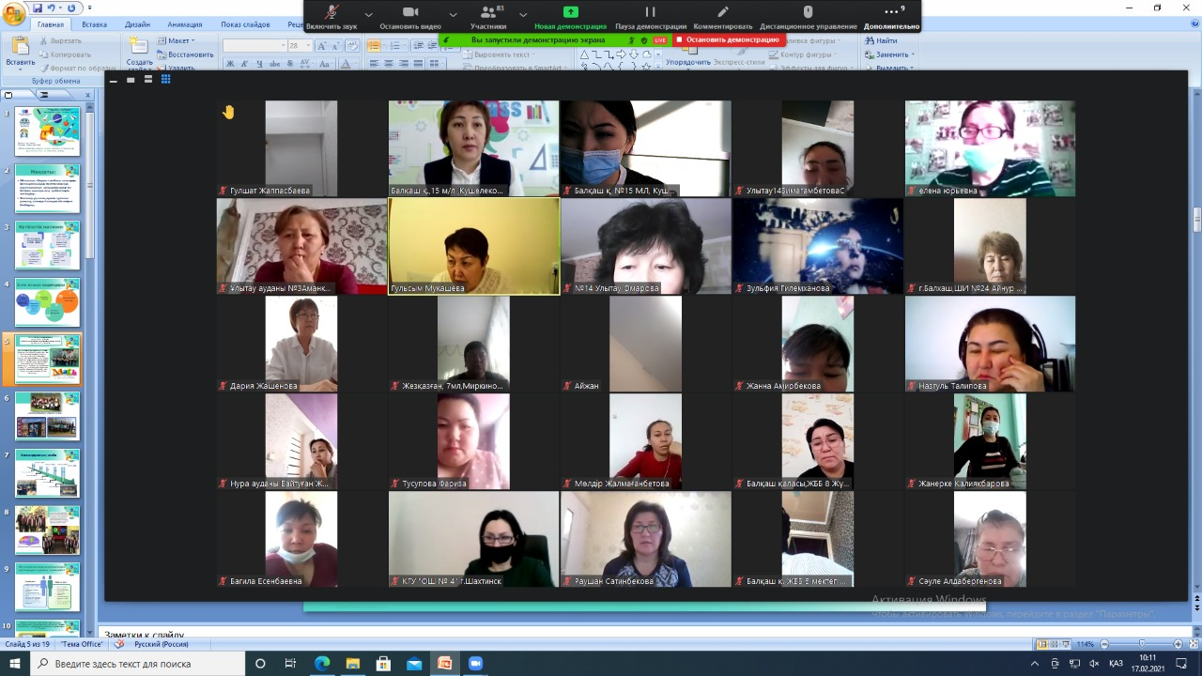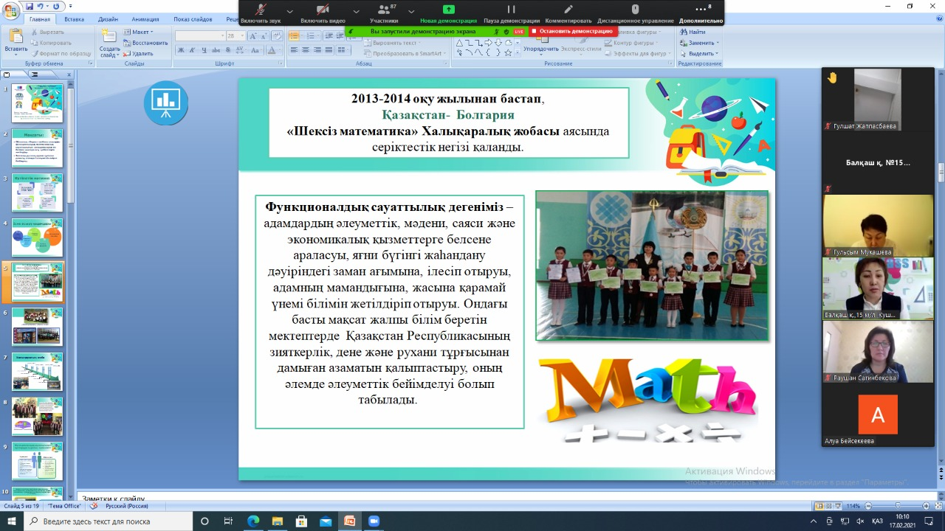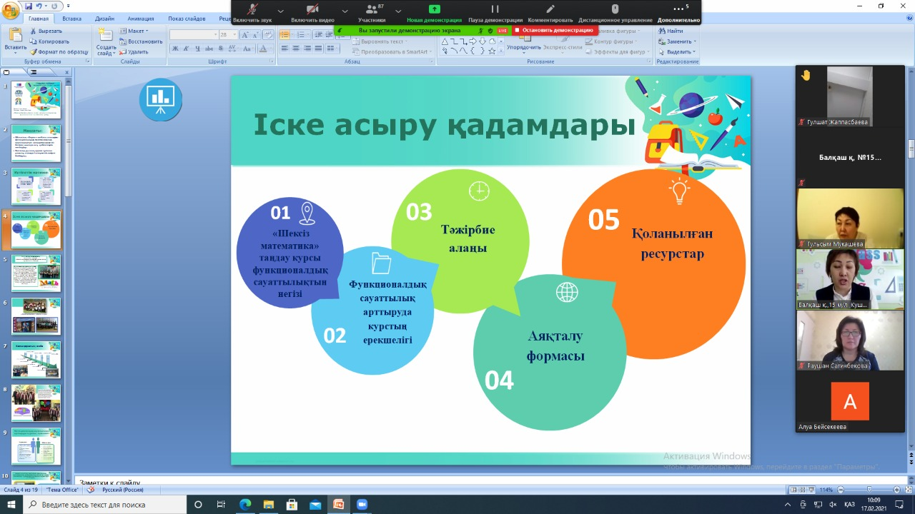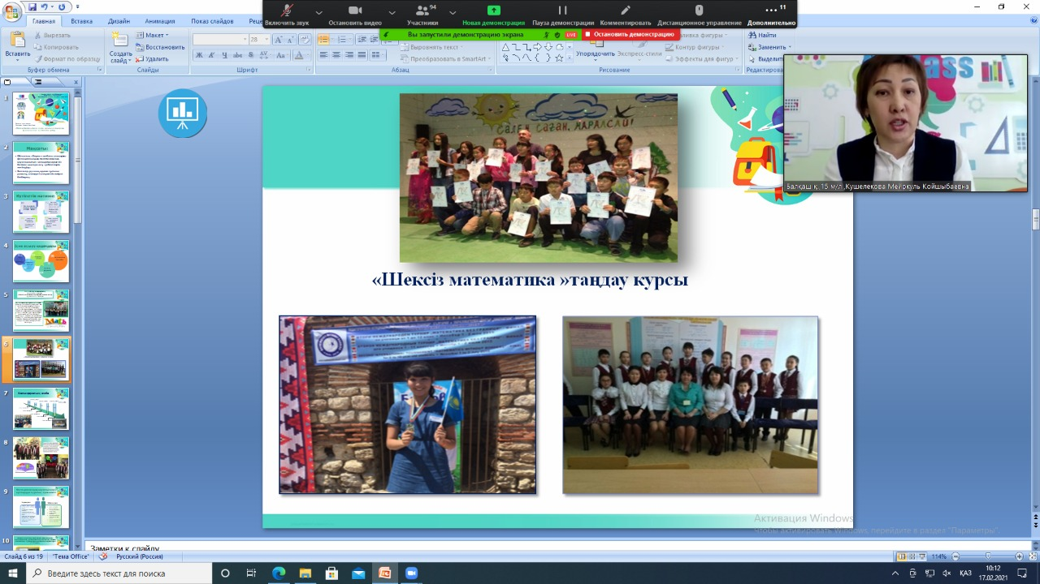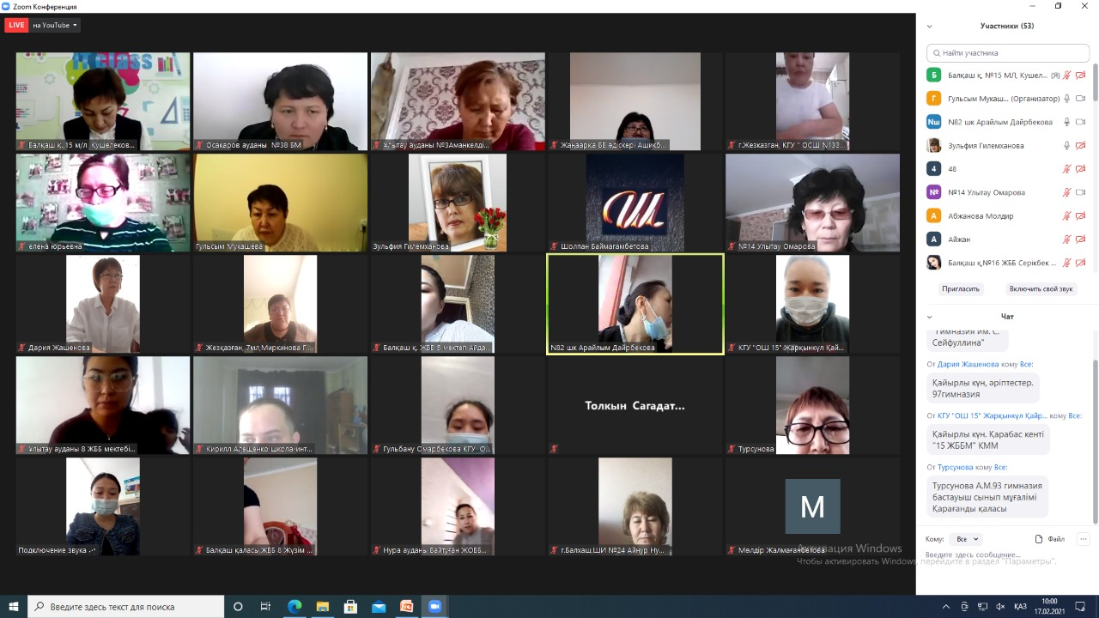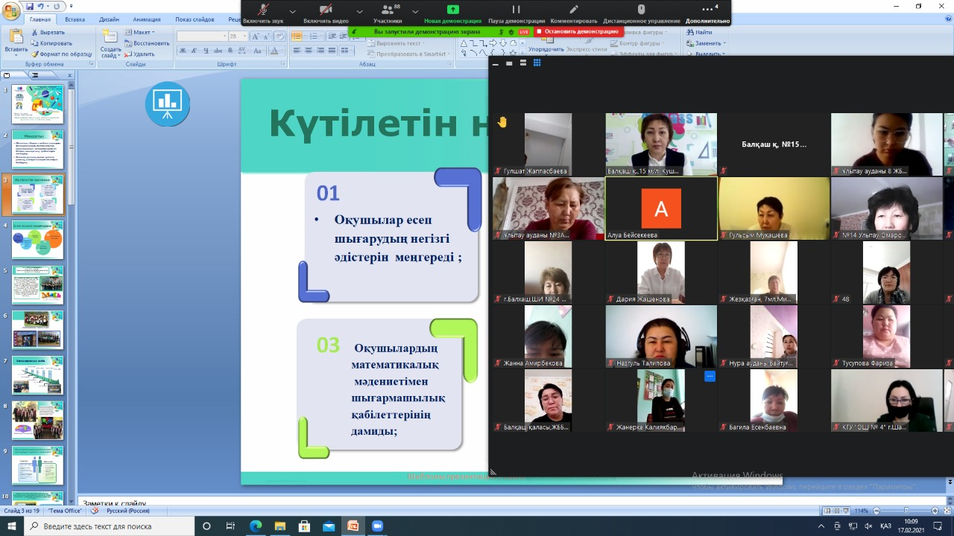

17 февраля 2021 года учитель начальных классов Кушелекова Меиркул Койшибаевна поделилась своим опытом «Повышение функциональной грамотности учащихся через элективный курс« Бесконечная математика »в рамках проекта« Вместе читаем »УМЦ. по развитию образования Карагандинской области.
В ходе элективного курса она смогла эффективно использовать передовые технологии активного обучения, делясь достижениями студентов в повышении функциональной грамотности.
Педагог использовал методы международных исследовательских задач «Тарсия», «Монета», «Волшебные колеса» как мощный инструмент для развития профессиональной практики.
Отрывки из видеоуроков, проводимых на совместных мастер-классах родителей и учеников.
В завершении обмена опытом было отмечено, что исследовательская работа по элективному курсу «Бесконечная математика» будет подведена и продукт будет выпущен в виде авторской программы.

